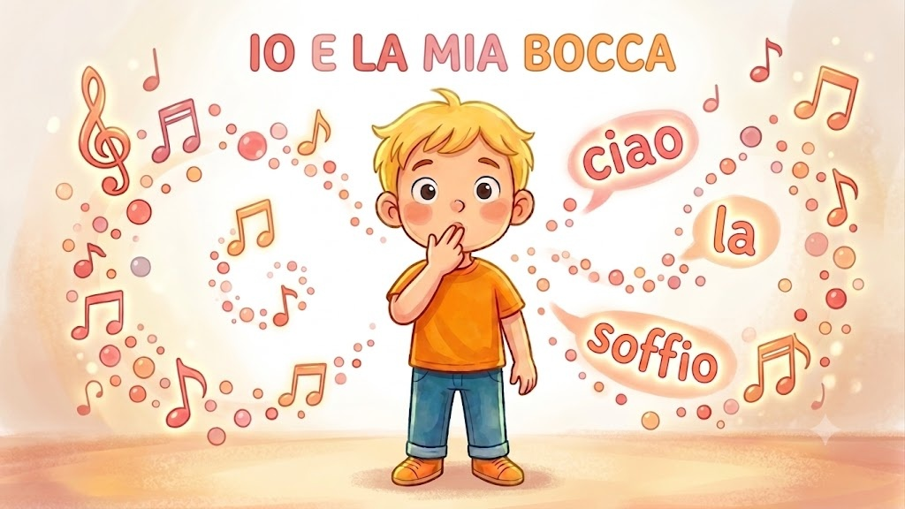
FASCICOLETTO 3 · SCOPRO IL MIO CORPO
CON LA BOCCA PARLO, SOFFIO, CANTO E SORRIDO.

RISERVATO AL DOCENTE
OBIETTIVO GENERALE
Accompagnare il bambino alla scoperta della bocca attraverso movimento, respiro, suono, parola, relazione, musica, emozione e comunicazione.
COME USARE IL FASCICOLETTO
Proporre una scheda alla volta, rispettando i tempi del bambino.
La progressione va dal più semplice al più complesso:
SCOPRO → RICONOSCO → MUOVO → SOFFIO → SUONO → PARLO → CANTO → COMUNICO.
Le consegne vanno lette lentamente e possono essere accompagnate dai simboli CAA/ARASAAC utilizzati nel progetto.
OBIETTIVI SPECIFICI
• Riconoscere e nominare la bocca.
• Individuare la bocca sul viso.
• Aprire, chiudere e muovere la bocca in modo intenzionale.
• Sperimentare il soffio e coordinare respiro e movimento.
• Associare gesto, immagine, suono, sillaba e parola.
• Riconoscere semplici emozioni attraverso la bocca e il volto.
• Partecipare ad attività ritmiche, vocali e musicali.
CORNICE TEORICA
EMBODIED COGNITION: la conoscenza parte dal corpo; muovere la bocca, respirare, soffiare e vocalizzare sono esperienze corporee che sostengono apprendimento e consapevolezza.
PEDAGOGIA CLINICA: la bocca partecipa alla relazione, all’espressione e alla comunicazione; ogni risposta del bambino viene accolta nelle sue diverse modalità.
MUSICOPEDAGOGIA: ritmo, vocalizzi, pause, canto e giochi di soffio sostengono attenzione, imitazione, coordinazione e piacere comunicativo.
NEUROSCIENZE: l’integrazione tra movimento oro-facciale, respiro, udito, ritmo e linguaggio favorisce memoria multisensoriale, pianificazione motoria e comunicazione.
PROSPETTIVA INCLUSIVA: la CAA e i simboli ARASAAC offrono canali alternativi o complementari alla comunicazione verbale; non si forza il contatto, l’imitazione o la vocalizzazione.
A CURA DELLA DOTT.SSA ANGELA RUOTOLO
DOCENTE · PEDAGOGISTA CLINICO · PSICOLOGO CLINICO
TUTTI I DIRITTI RISERVATI

NOME: ______________________________ | DATA: ____ / ____ / ______
IL TABELLONE DELLA BOCCA
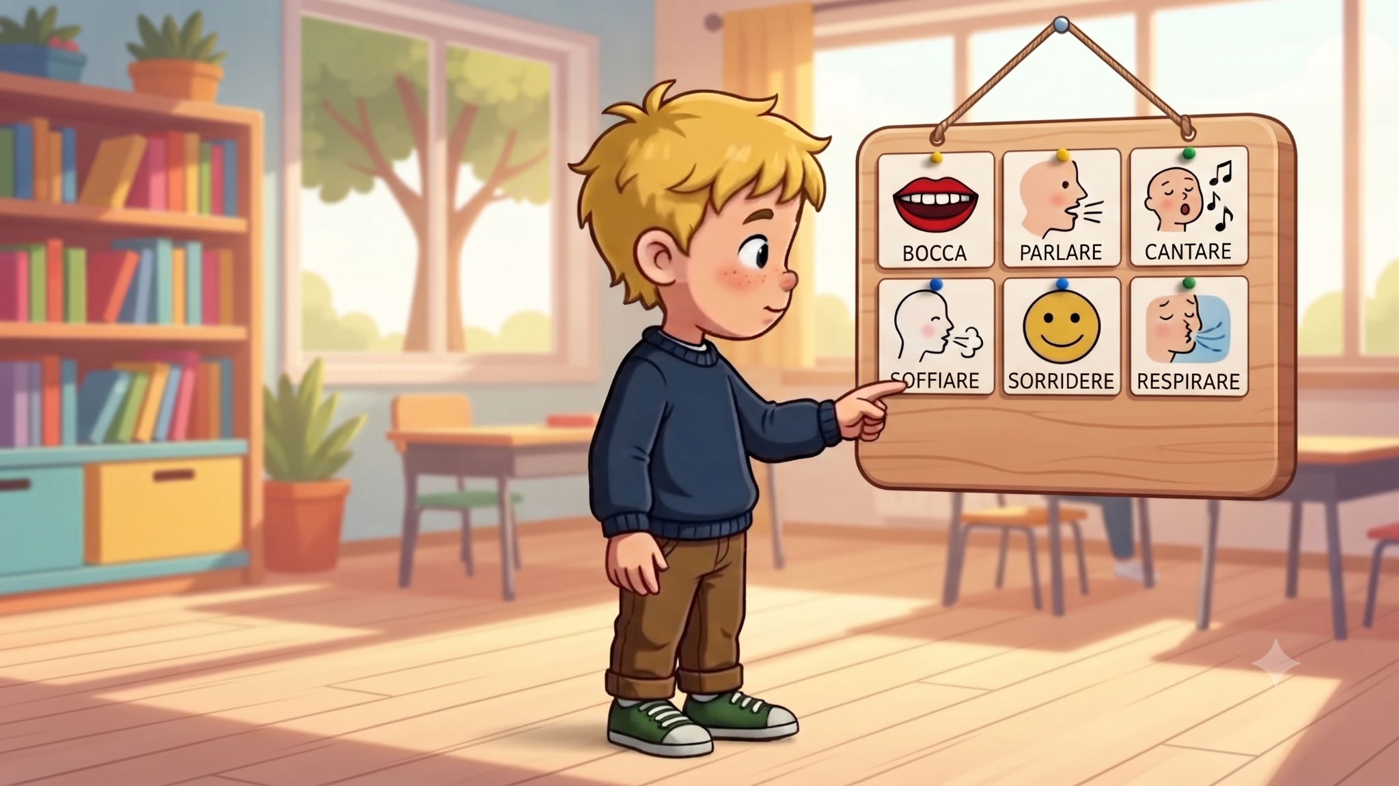
GUARDA, INDICA E NOMINA: BOCCA · PARLARE · CANTARE · SOFFIARE · SORRIDERE · RESPIRARE.
3

NOME: ______________________________ | DATA: ____ / ____ / ______
1 SCOPRO LA MIA BOCCA
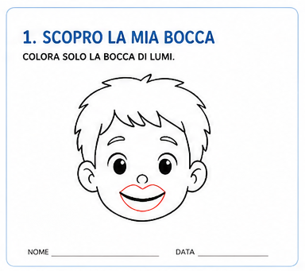
COLORA SOLO LA BOCCA DI LUMI.
3

NOME: ______________________________ | DATA: ____ / ____ / ______
2 DOV’È LA MIA BOCCA?
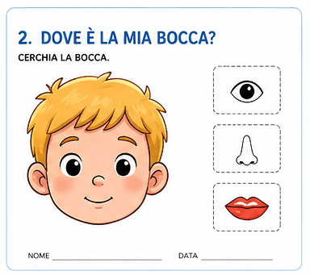
CERCHIA LA BOCCA. POI TOCCA LA TUA BOCCA.
4

NOME: ______________________________ | DATA: ____ / ____ / ______
3 LA BOCCA FA...
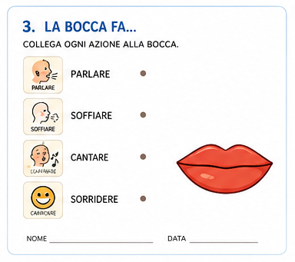
COLLEGA LE AZIONI ALLA BOCCA: PARLARE · SOFFIARE · CANTARE · SORRIDERE.
5

NOME: ______________________________ | DATA: ____ / ____ / ______
4 APRO E CHIUDO
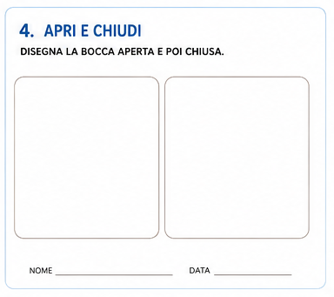
DISEGNA UNA BOCCA APERTA E UNA BOCCA CHIUSA.
6

NOME: ______________________________ | DATA: ____ / ____ / ______
5 I MOVIMENTI DELLA BOCCA
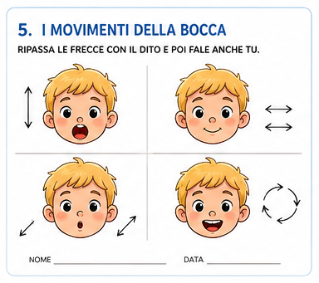
IMITA LUMI: APRI, CHIUDI, FAI “O”, SORRIDI. NON FORZARE IL MOVIMENTO.
7

NOME: ______________________________ | DATA: ____ / ____ / ______
6 SOFFIO COME IL VENTO
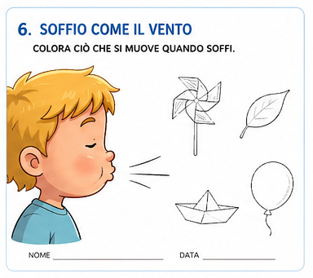
SOFFIA DOLCEMENTE. COLORA LE COSE CHE POSSONO MUOVERSI CON IL SOFFIO.
8

NOME: ______________________________ | DATA: ____ / ____ / ______
7 LE SILLABE DELLA BOCCA
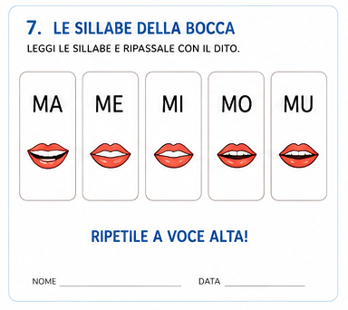
LEGGI O ASCOLTA: MA · ME · MI · MO · MU. RIPETI SOLO SE TI VA.
9

NOME: ______________________________ | DATA: ____ / ____ / ______
8 COMPLETA E LEGGI
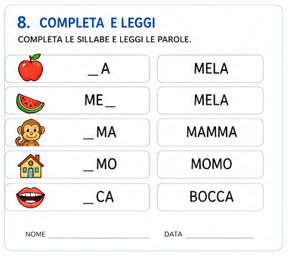
OSSERVA L’IMMAGINE, COMPLETA LA SILLABA E LEGGI LA PAROLA INSIEME ALL’ADULTO.
10

NOME: ______________________________ | DATA: ____ / ____ / ______
9 LA MIA PAROLA PREFERITA
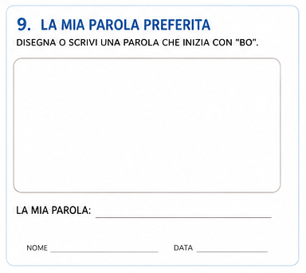
DISEGNA O SCRIVI UNA PAROLA CHE TI PIACE DIRE.
11

NOME: ______________________________ | DATA: ____ / ____ / ______
10 CANTO E PARLO
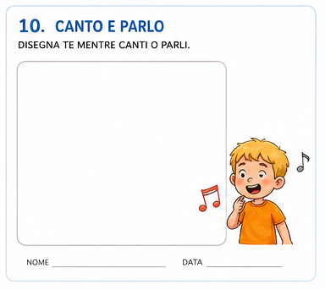
DISEGNA TE MENTRE CANTI, PARLI O FAI UN SUONO CON LA BOCCA.
12

NOME: ______________________________ | DATA: ____ / ____ / ______
LA STELLA DELLA BOCCA

COLORA LA TUA STELLA OGNI VOLTA CHE USI LA BOCCA PER COMUNICARE, SOFFIARE, CANTARE O SORRIDERE.
14

IO E LUMI
SCOPRO IL MIO CORPO
FASCICOLETTO 3
IO E LA MIA BOCCA
A CURA DELLA
DOTT.SSA ANGELA RUOTOLO
DOCENTE · PEDAGOGISTA CLINICO · PSICOLOGO CLINICO
PROGETTO: IO E LUMI – SCOPRO IL MIO CORPO
TUTTI I DIRITTI RISERVATI

